Осенняя прогулка

Вот и наступила золотая пора, когда вокруг всё переливается разноцветьем, сверкает ещё тёплое осеннее солнышко, шуршит под ногами осенний ковёр. Дышится легко и свободно. Самое время для прогулки и наблюдений за природой. Время осеннего листопада и дождей. Но нас с ребятами, осень не пугает, а только радует своими дарами и сюрпризами. Я и мои воспитанники старшей группы «Смешарики» очень любим прогулки. Мы наблюдаем за сезонными изменениями в природе: листья желтеют и падают, тучки на небе, дождик чаще льётся.

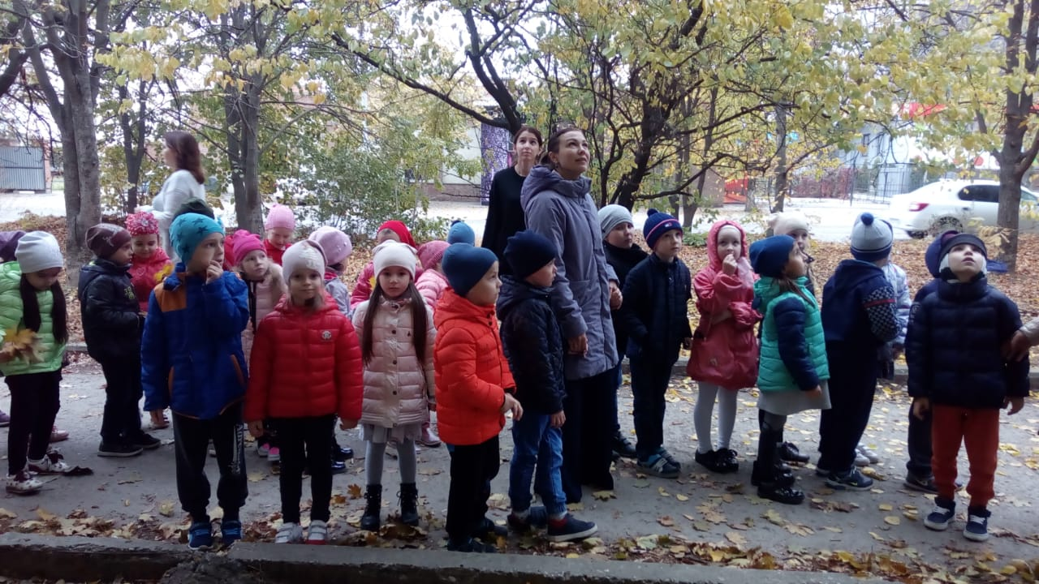

Экскурсия сопровождалась играми и наблюдениями. Ребята с удовольствием наблюдали за тем, как изменилась природа с приходом осени. Какими яркими красками украшены деревья и кустарники, собирали красивые листья и находили по ним деревья. Определяли названия деревьев. Дети с большим воодушевлением собирали опавшие листья для гербария и слушали, как они шуршат под ногами.
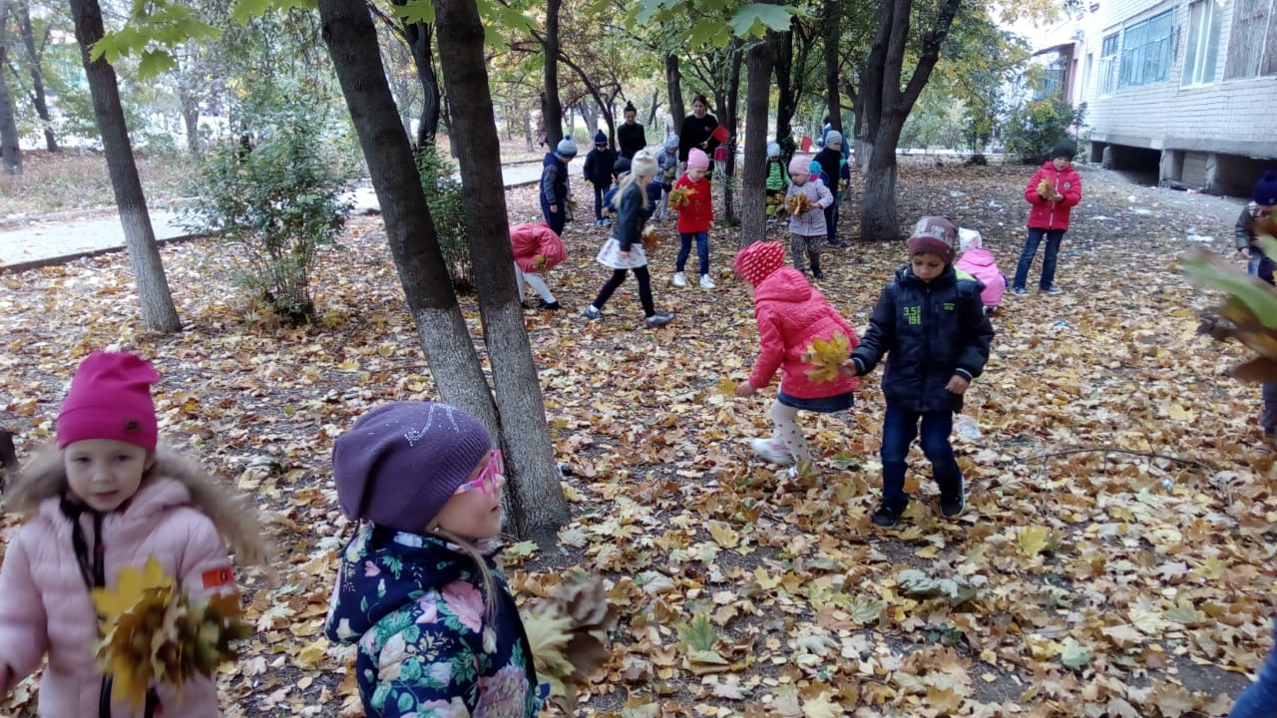
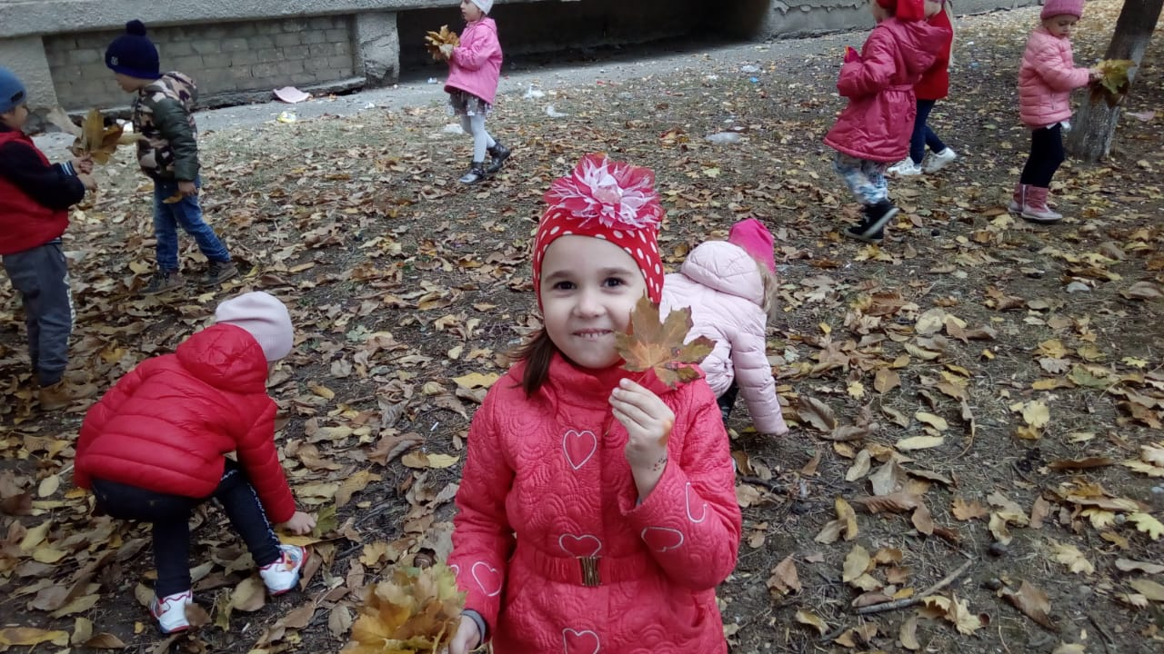

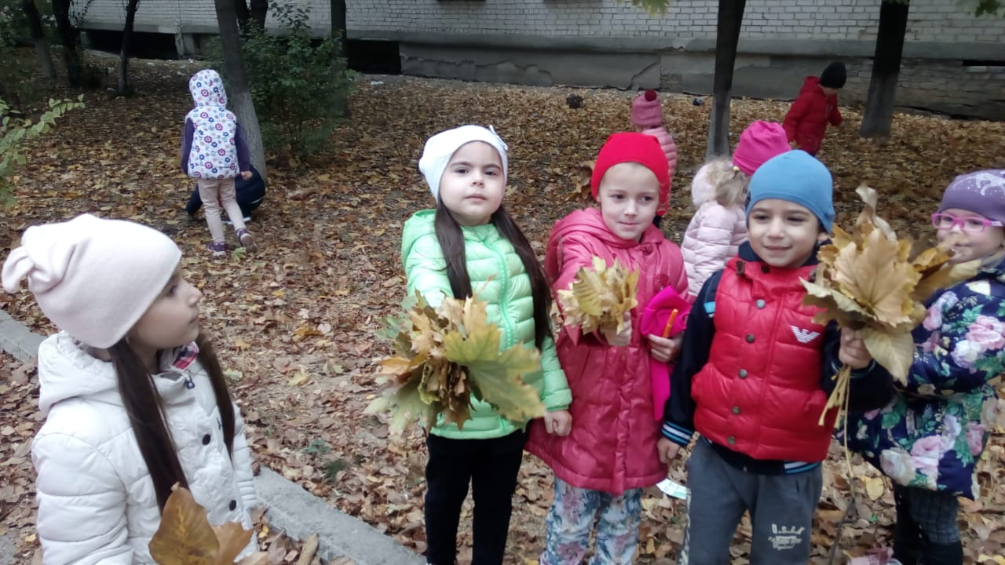
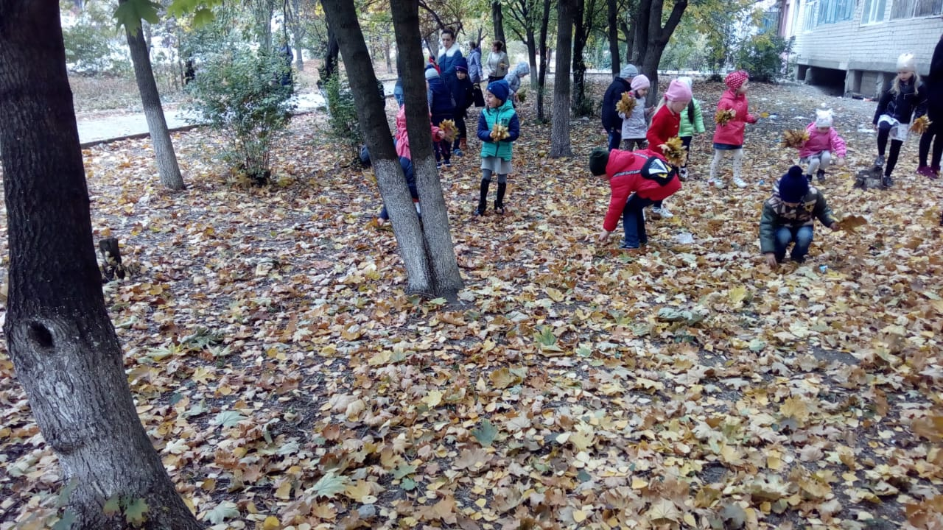

Также вспомнили с ребятами, какие животные и насекомые помогают земле (землеройки, черви, кроты), они старательно рыхлят землю. Обогащают ее кислородом и питательными веществами.
Далее рассмотрели, растут ли растения в песке, и сделали вывод: черноземная почва наиболее ценная для жизни и роста растений.
Дети с большим интересом собирали разноцветные листья, чтобы сделать из них поделки.

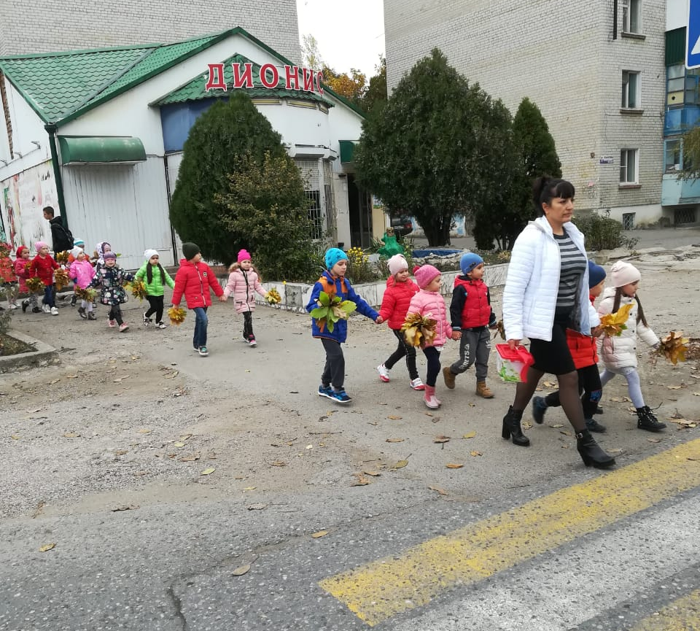

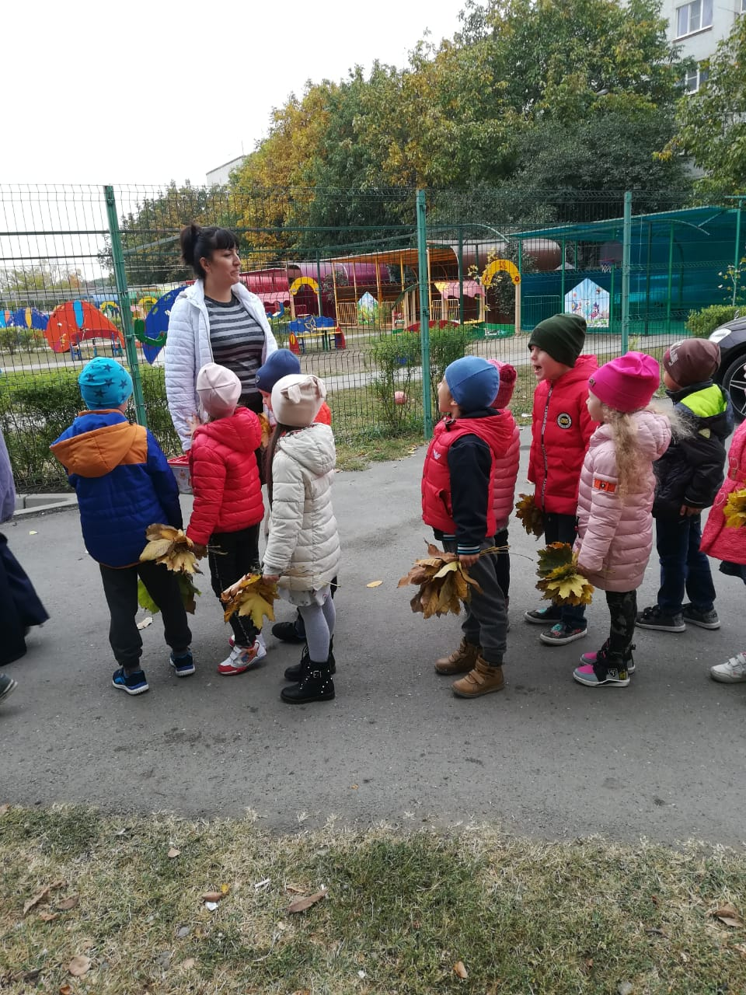
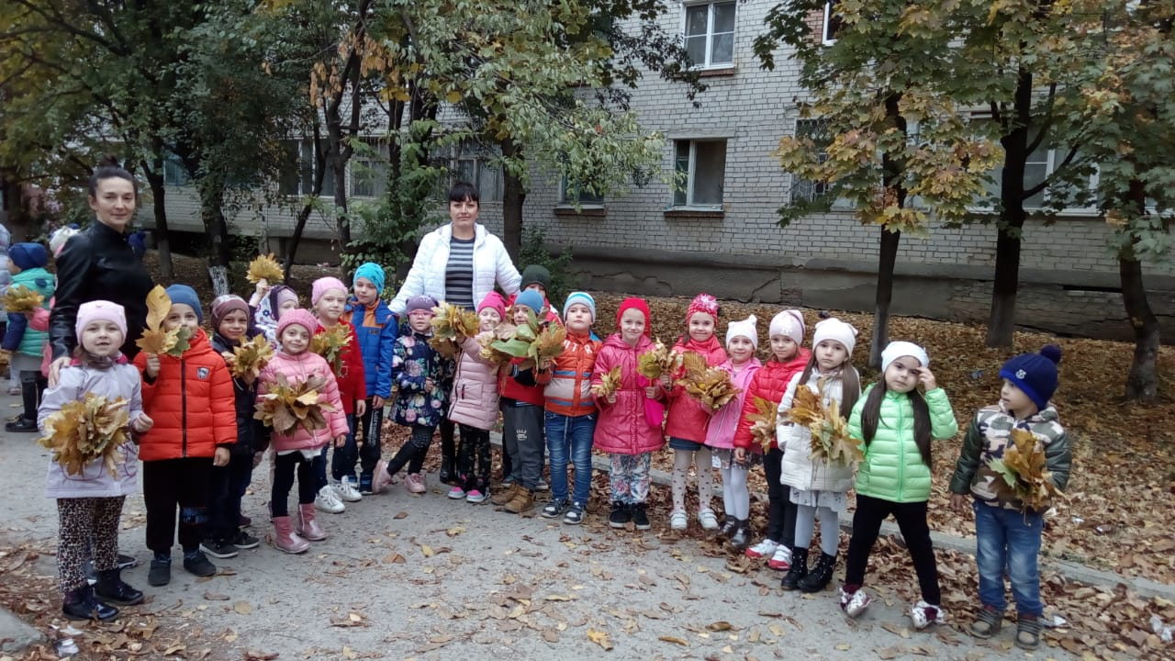

Вот такая познавательная прогулка у нас получилась! Ждём солнышко и ещё раз совершим такой же поход, так как много интересного вокруг, о чём мы ещё не знаем.

